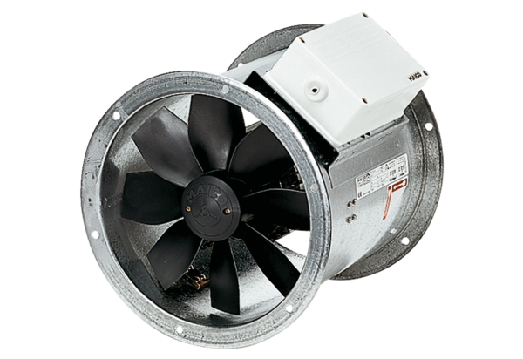Осевой трубный вентилятор DZR 30/84 BКомплект поставки: 1 штукАссортимент: C
Номер артикула: 0086.0042Изготовитель: MAICO

